杭州电子科技大学毕业设计（论文）考核表

学院 | 人文艺术与数字媒体学院 | 专业 | 数字媒体技术 | 毕业届次 | 2022届
学生姓名 | 徐嘉宁 | 学号 | 18221787 | 指导教师 | 王毅刚
指导教师对毕业设计（论文）的评价：

考核点 | 英文摘要质量 | 国内外研究动态总结 | 毕业设计任务完成质量 | 设计考虑社会、健康、安全、法律、文化以及环境等情况 | 论文写作的规范性 | 总分
满分 | 20 | 20 | 40 | 10 | 10 | 100
评分

指导教师 （签名）

2022年6月1日

毕业设计（论文）成果验收及答辩评价：

考核点 | 论文工作的表达及展现 | 指标（功能）实现情况 | 理解和回答问题的正确性 | 总分
满分 | 30 | 40 | 30 | 100
评分

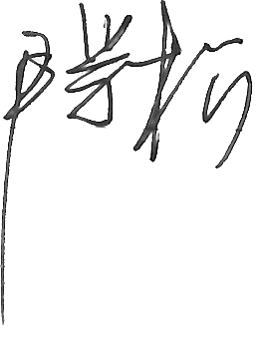

答辩小组负责人 （签名）
2022年6月1日

毕业设计（论文）总评成绩：

开题答辩  （20%） | 平时成绩  （20%） | 指导教师成绩  （20%） | 验收答辩  （40%） | 总评成绩

答辩小组负责人 （签名）
2022年6月1日

答辩委员会意见：

是否同意答辩小组意见
成绩

答辩委员会负责人 （签名）

2022年6月3日

注：总评成绩60-69为及格，70-79为中等，80-89为良好，90及以上为优秀。其中任意一项成绩不及格，总评成绩判定不及格。

